Nom : ___________________________ Date : ________________

Examen de fin d’année — Mathématiques

$$\frac{}{40}$$

Fin du primaire et 1ʳᵉ année du secondaire

Durée : 60 minutes
Consignes : Lis bien chaque question et montre toutes tes démarches.
La calculatrice est interdite

Nombres entiers
- Calcule le résultat de cette chaîne d’opérations. Laisse toutes les traces de tes démarches.
$$\frac{}{4}$$

- 7 ─ (-4) × 2³ + (6 – 100)
___________________________________
___________________________________
___________________________________
___________________________________
___________________________________
$$\frac{}{4}$$

- Résous les problèmes suivants.
- Ce matin, la température était de −9 °C. En après-midi, elle a augmenté de 14 °C. Quel est l’écart de température entre le matin et l’après-midi? ____________

Ton calcul :

- Dans une ville du Nord, la température était de −7 °C le jour et de −11 °C la nuit suivante. Quel est l’écart de température entre le jour et la nuit? ___________

Ton calcul :
Fractions
$$\frac{}{4}$$
- Résous les problèmes suivants.
$$\frac{2}{3}$$
$$1\frac{7}{12}$$
- Un ruban mesure m. On coupe m. Combien de mètres de ruban reste-t-il?

____________________________________________________________________

- Un vélo coûte 200 $. Il est en rabais de 15 %. Quel est le prix après le rabais?

____________________________________________________________________

Nombres décimaux
$$\frac{}{2}$$
- Écris en notation décimale les nombres suivants.
- Vingt-huit dixièmes : _________________________________
- Douze et trois centièmes : _____________________________

- Complète le tableau.
$$\frac{}{4}$$

 | Fraction réduite | Nombre décimal | Pourcentage
 | $$\frac{1}{5}$$
 |  |  | 12 %

$$\frac{}{3}$$
- Résous le problème suivant.

- Une classe de 10 élèves commande 12 billets à 18,75 $ chacun. L’école paie 100 $ du montant total. Combien chaque élève doit-il payer?

____________________________________________________________________

Unités de mesure et figures planes
$$\frac{}{6}$$
- Effectue les calculs suivants.

- Un terrain en forme de triangle possède une base de 14 m et une hauteur de 90 dm. Quelle est l’aire de ce terrain en m²?

____________________________________________________________________

- Une affiche en forme de parallélogramme a une base de 120 cm, un côté de 8000 mm et une hauteur de 70 dm. Quelle est l’aire de cette affiche en m²?

____________________________________________________________________

Angles
- Sans rapporteur d’angle, trouve les mesures des angles demandés.
Trouve les mesures suivantes,
voici un indice pour t’aider :

L’angle 5 mesure 46°.

6
5
4
2
3
1

7

8
9

Détermine s’il s’agit d’un angle aigu, obtus ou droit pour chacun.
$$\frac{}{8}$$
- m$∠$ 3 = ____________, il s’agit d’un angle ____________________.
- m$∠$ 4 = ____________, il s’agit d’un angle ____________________.
- m$∠$ 7 = ____________, il s’agit d’un angle ____________________.
- m$∠$ 9 = ____________, il s’agit d’un angle ____________________.
Indice : quand tu additionnes les angles à l’intérieur d’un triangle, le total est toujours de 180°.
$$\frac{}{5}$$
Statistiques
- Réponds aux questions suivantes :
On a demandé à plusieurs personnes quel genre de film elles préféraient.
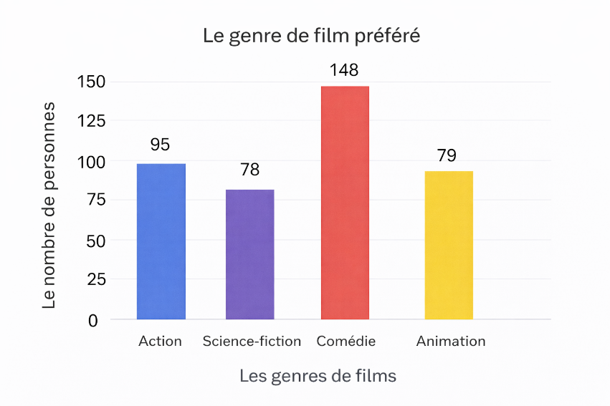
- De quel type de diagramme s’agit-il? ________________________________
- Quel genre de film est le plus populaire? ________________________________
- S’agit-il d’un recensement ou d’un sondage? ________________________________
- Combien de personnes ont été interrogé? _______
- Quel pourcentage des personnes aiment les films d’action? __________________

Corrigé — Examen de fin d’année — Mathématiques

Nombres entiers
1 a) $7-(-4)×2^{3}+(6-100)$
$$=7-(-4)×8+(-94)$$
$$=7+32-94$$
$$=39-94$$
Réponse : −55

2 a) Température initiale : −9 °C Augmentation : +14 °C
$$-9+14=5$$
Température finale : 5 °C
$$5-(-9)=14$$
Réponse : 14 °C

2 b)
Le jour : −7 °C La nuit : −11 °C
Écart de température :
$$(-7)-(-11)=4$$
Réponse : 4 °C

Fractions
3 a) Un ruban mesure 1 7/12 m. On coupe 2/3 m.
$$2/3=8/12 \\ 19/12-8/12=11/12$$
Réponse : 11/12 m

3 b)
Prix du vélo : 200 $ Rabais : 15 %
$$15×200 ÷100=30$$
Prix après le rabais :
$$200-30=170$$
Réponse : 170 $

Nombres décimaux
4 a) 2,8
4 b) 12,03

5. Complète le tableau
 | Fraction réduite | Nombre décimal | Pourcentage
a) | $$\frac{1}{5}$$ | 0,2 | 20%
b) | $$\frac{3}{25}$$ | 0,12 | 12%

6. Résous le problème suivant
Une classe de 10 élèves commande 12 billets à 18,75 $ chacun.
L’école paie 100 $ du montant total.
Coût total :
$$12×18,75=225$$
Montant restant après la contribution de l’école :
$$225-100=125$$
Montant à payer par élève :
$$125÷10=12,50$$
Réponse : environ 12,50 $ par élève

7. Unités de mesure et figures planes
7 a)
Triangle
Base : 14 m
Hauteur : 90 dm = 9 m
Formule de l’aire du triangle :
$$A=\frac{b×h}{2} \\ A=\frac{14×9}{2} \\ A=\frac{126}{2}=63$$
Réponse : 63 m²

7 b)
Parallélogramme
Base : 120 cm = 1,2 m
Hauteur : 70 dm = 7 m
Le côté de 8000 mm n’est pas utile pour calculer l’aire.
Formule :
$$A=b×h \\ A=1,2×7=8,4$$
Réponse : 8,4 m²

8- Angles
- m∠ 3 = 134°, il s’agit d’un angle obtus.
- m∠ 4 = 90°, il s’agit d’un angle droit.
- m∠ 7 = 44°, il s’agit d’un angle aigu.
- m∠ 9 = 46°, il s’agit d’un angle aigu.

Statistiques
9 a) un diagramme à bandes
9 b) la comédie
9 c) un sondage
9 d)
$$95+78+148+79=400$$Réponse : 400 personnes
9 e)
Nombre de personnes : 95
Total : 400
$$95÷400=0,2375 \\ 0,2375×100=23,75\%$$
Réponse : 23,75 %

